Kom je ook? Meld je aan!
Op zaterdag 22 juni 2024 organiseert Fonds Kind en Handicap in samenwerking met Stichting Avavieren een strandsportdag voor tieners met een lichamelijke beperking, hun ouders én hun broertjes en zusjes!
Fonds Kind en Handicap en Stichting Avavieren nodigen gezinnen met tieners met een chronische ziekte of lichamelijke beperking van harte uit op zaterdag 22 juni 2024 voor een spectaculaire sportdag op het strand in ‘s-Gravenzande.
Tijdens deze dag zal er een sport- en spelcircuit opgesteld worden in- en rondom de groepsruimte van Stichting Avavieren en op het strand van ’s-Gravenzande (slag Vlugtenburg) op loop- en rolafstand van het park.
Op het strand zullen (afhankelijk van het weer) de volgende activiteiten plaatsvinden:
- Strandrit met de strandrups voor jongeren in rolstoel.
- Dobberen op zee met behulp van catamarans.
- Rolstoelracen met elektrische strandrolstoelen.
- Powerkiten (d.i. vliegeren vanaf het strand).
- Verder kan er gebruik worden gemaakt van strandrolstoelen, is er boogschieten en
schatgraven

Heb jij een gezin met een jongere met een lichamelijke beperking of chronische ziekte ( 12 tot en met 18 jaar)? En hebben jullie zin om een dagje naar het strand in ‘s-Gravenzande te komen om te genieten van alle activiteiten en van elkaar? Meld je dan aan voor deze dag via bijgaand aanmeldingsformulier. Of maak een familie blij door ze op deze dag attent te maken. Toewijzing geschiedt op volgorde van binnenkomst! Vol = vol! Dus schrijf je zo snel mogelijk in. Inschrijving sluit op 24 mei 2024.

Wat kost het? De strandsportdag is gratis!!
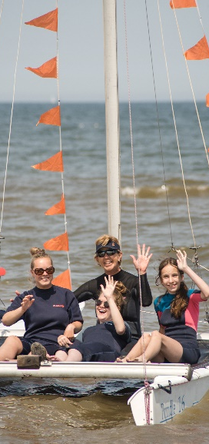
En natuurlijk regelen wij ook het eten en het drinken!

Ter info. Er is een ruimte met rolstoeltoegankelijke wc’s.
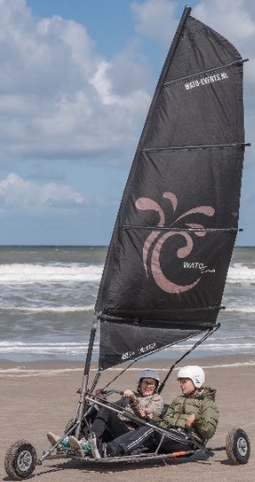
Wij hebben er al heel veel zin in!

Vriendelijke groeten,
Team Fonds Kind en Handicap

Aanmelden Fonds Kind en Handicap strandsportdag 22 juni 2024.
- De strandsportdag is speciaal voor gezinnen met een gezinslid (12 t/m 18 jaar) met een lichamelijke beperking.
- Met het insturen van dit aanmeldingsformulier geeft u Fonds Kind en Handicap ook toestemming uw gegevens te verwerken. Fonds Kind en Handicap gaat zorgvuldig met uw gegevens om. Lees in onze privacyverklaring hoe wij met uw gegevens omgaan.
- Met het toesturen van dit aanmeldingsformulier geeft u toestemming dat de beelden, welke gemaakt zijn op de strandsportdag gebruikt mogen worden door zowel Fonds Kind en Handicap als Stichting Avavieren voor uitingen naar (potentiële) donateurs, zoals op onze socials, nieuwsbrieven en jaarverslagen.
- De strandsportdag is geheel op eigen risico.

- Achternaam gezin*

……………………….…………………………

- Voornaam aanmelder*

……………………………………………………

- Adres*

……………………………………………………

- Postcode*
…………………………………………….………

- Woonplaats*

……………..………………………………………

- Emailadres*

………………………………………………………

- Tel.nr.*

……….………………………………………………

- Aantal volwassenen*

…………………………………………………………

- Aantal kinderen*

…………………………………………………………

- Naam kind 1 (met lichamelijke beperking)*

………………………………………………………………

- Wat is de beperking of chronische ziekte van uw kind ?*

…..……………………………………………………………
- Leeftijd kind met beperking of chronische ziekte

……………………………………………………………
- Naam kind 2

…. …………………………………………………………
- Leeftijd kind 2

……………………………………………………………
- Naam kind 3

……………………………………………………………
- Leeftijd kind 3

……………………………………………………………

